外观模式（Facade Pattern）

外观模式的形象比喻
Sam想订购一部电脑，但去商场太麻烦啦，又要跑去填订购单，又要去收银台付款，还要跑去送货部门登记送货，这一来二去的简直是折腾人，如果有这种方法，Sam只需打个电话给客服人员，然后订购付款送货一步到位，这该多好，这就是我们所说的外观模式，客服人员扮演的就是这个“外观”，他包含了订货部，收银台，送货部门这些部门的接口

外观模式的概述：
在软件开发中，客户端程序总会与系统内部的子系统产生耦合，当内部子系统发生改变的时候，客户端也会随着改变，这样往往会带来一些不便，那么如何简化客户端程序与内部子系统间的交互接口，如何解除客户端与内部子系统复杂的耦合关系，这就要用到外观模式了。

外观模式的意图：
为子系统的接口设置一个一致的界面，外观模式定义了一个高层接口，这个接口使得这一子系统更加容易使用

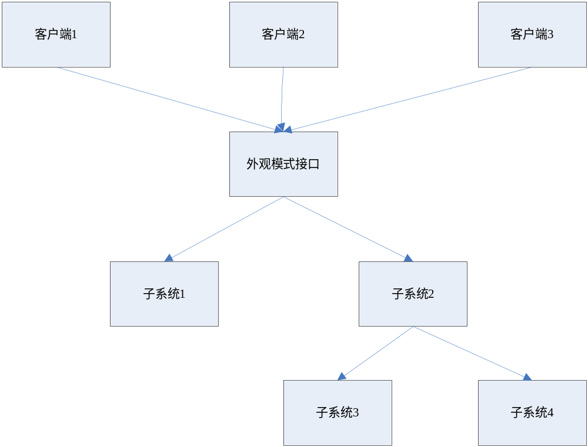

功能要求
应用程序定义一系列的Facade对象

我们平时的开发中其实已经不知不觉的在用Facade模式，现在我们考虑这样一个奖学金评测系统，当有一名学生时，需要确定一下几件事：到学籍子系统查询这个学生是否登记在册，到学生成绩管理子系统查询这名学生的成绩是否符合要求，到学生信息子系统查询这名学生是否受到奖励，是否受到处分。只有这三个子系统都通过时才给予奖学金评定。在没有使用Facade模式的情况下，我们需要分别访问这三个子系统，分别进行判断

其类结构图如下

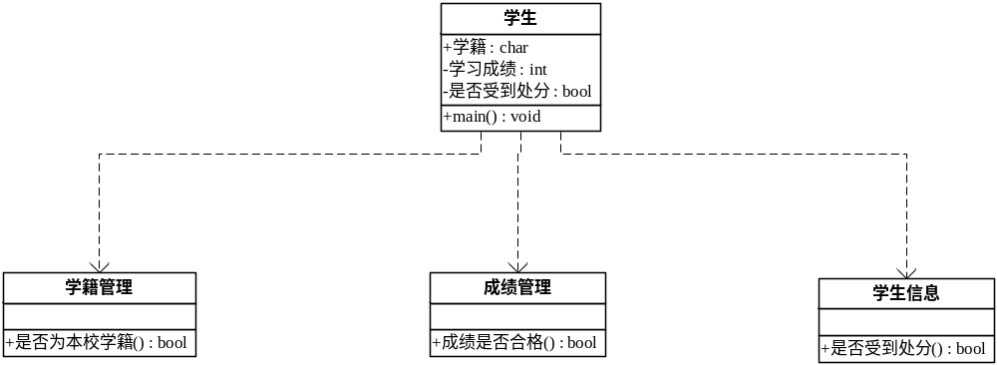
在这个程序中，要设置4个类，一个学生类，一个学籍管理类，一个成绩管理类，一个学生信息类
public class Student
{
private string _name;
public Student(string name)
{
this._name = name;
}
public string Name
{
get { return _name：}
}
}
public class 学籍管理
{
public bool 是否为本校学生(Student c, int amount)
{
Console.WriteLine("Check 学籍信息 for " + c.Name);
return true;
}
}
public class 成绩管理
{
public bool 成绩是否合格(Student c)
{
Console.WriteLine("Check 成绩 for " + c.Name);
return true;
}
}
public class 学生信息
{
public bool 是否受到处分（Student c)
{
Console.WriteLine("Check 学生信息 for " + c.Name）；
Return true；
}
}

可以看到，在不使用Facade模式的情况下，客户程序与三个子系统都发生了耦合，这种耦合使得客户程序依赖于子系统，当子系统变化时，客户程序也将面临很多变化的挑战。一个合情合理的设计就是为这些子系统创建一个统一的接口，这个接口简化了客户程序的判断操作。看一下引入Facade模式后的类结构图：

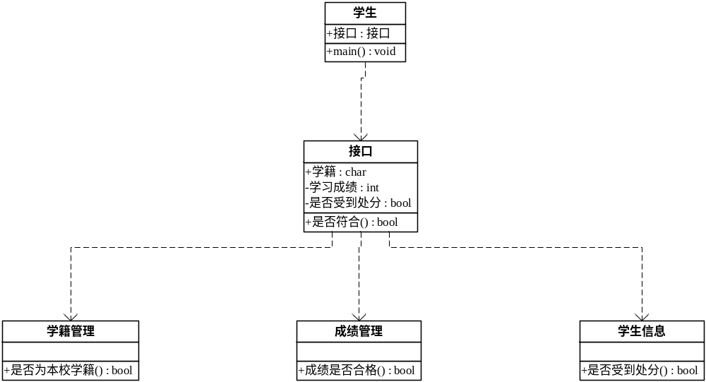
在这个程序中，引入了一个接口类
/
public class 接口
{
private 学籍管理 = new 学籍管理();
private 成绩管理 = new 成绩管理();
private 学生信息= new 学生信息();
public bool 是够合格(Student cust, int amount)
{
Console.WriteLine("{0} applies for {1:C} 学生信息\n",
cust.Name, amount);
bool 是否合格 = true;
if (!学籍管理.是否为本校学生(cust, amount))
{
是否合格 = false;
}
else if (!成绩管理.是够合格(cust))
{
是否合格 = false;
}
else if (!学生信息.是否受到处分(cust))
{
是否合格 = false;
}
return 接口;
}
}

使用了外观模式，可以看到，引入了Facade模式后，学生类只与接口类发生了依赖耦合，而与其他三个子系统没有了依赖关系，也就是接口类屏蔽了子系统间复杂的操作，达到了解耦内部子系统与客户程序之间的依赖

效果及实现要点
1．Facade模式对客户屏蔽了子系统组件，因而减少了客户处理的对象的数目并使得子系统使用起来更加方便。
2．Facade模式实现了子系统与客户之间的松耦合关系，而子系统内部的功能组件往往是紧耦合的。松耦合关系使得子系统的组件变化不会影响到它的客户。
3．如果应用需要，它并不限制它们使用子系统类。因此你可以在系统易用性与通用性之间选择。

适用性
1．为一个复杂子系统提供一个简单接口。
2．提高子系统的独立性。
3．在层次化结构中，可以使用Facade模式定义系统中每一层的入口。

总结
Facade模式注重的是简化接口，它更多的时候是从架构的层次去看整个系统，而并非单个类的层次

